«МЫЗАЭКОСУМКУ»
3 июля отмечается Международный день отказа от пластиковых пакетов. В этот день всем, кому небезразлично будущее нашей планеты, предлагается отказаться от их использования в пользу альтернативных вариантов: бумажных пакетов, текстильных эко-сумок.
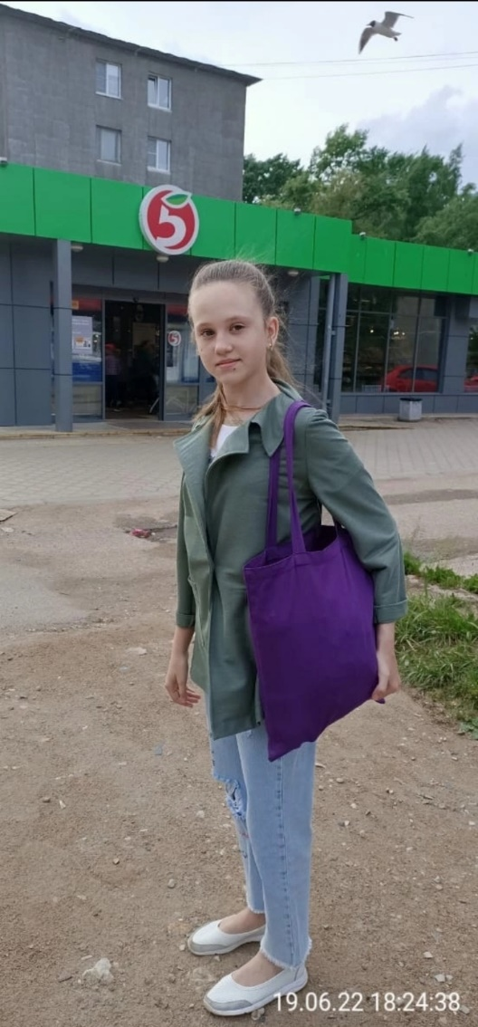
Галахова Ярослава - обучающаяся 5в класса приняла участие в фотоконкурсе, который посвящен Международному дню отказа от пластиковых пакетов
